**Тема урока:** Числа от 1 до 100

**Вид урока:** комбинированный

**Технология:** игровая, развивающая

**Литература:** Т. Е. Демидова, С. А. Козлова, А. П. Тонких. Математика 1 часть.

**Цели урока:**

1. Учить строить отрезки натурального ряда чисел в пределах 100;

2. Учить читать и записывать двузначные числа от 20 до 100;

3. Учить сравнивать двузначные числа, опираясь на знания о позиционной записи числа и десятичной системе счисления;

4. Развивать представления о десятичной системе счисления;

5. Развивать умения решать текстовые задачи несколькими способами и использовать это решение для проверки решения;

6. Продолжать работать над занимательными задачами (чтение линейных диаграмм);

7. Развивать интеллектуальные и коммуникативные общеучебные умения;

8. Развивать организационные учебные умения, в том числе умения самостоятельно оценивать результат своих действий, контролировать самого себя и исправлять собственные ошибки;

9. Воспитывать умение оказывать помощь в трудной ситуации.

**Ход урока:**

**I. Актуализация знаний.**

1. Организационный момент.

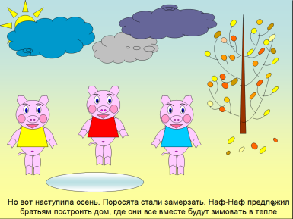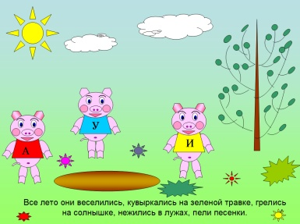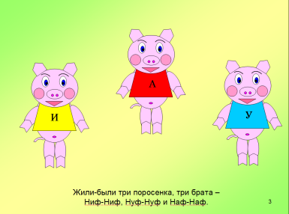

- Кто не слышал чудесную сказку про «Трёх поросят»? Да и сказка ли это, не было ли этой истории на самом деле? Ведь, говорят, до сих пор сохранилась лесная полянка, на которой три поросёнка однажды начали строить свои домики. Поросятам удалось убежать от волка и спрятаться в каменном домике Наф-Нафа с прочной дубовой дверью.

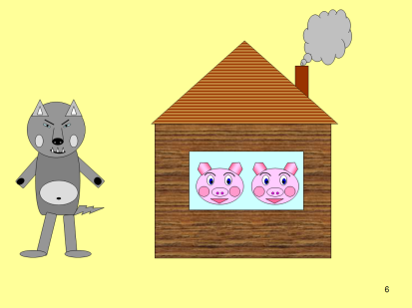

Но вот снова с поросятами случилась неприятность. Волк всё-таки заманил поросят к себе домой и запер их. Они очень просили волка отпустить их домой, на что волк согласился, но с одним условием, поросята должны справиться со всеми заданиями, которые он им придумал. Поросята обратились к нам за помощью. Давайте поможем им справиться со всеми заданиями волка.

2. Фронтальная работа.

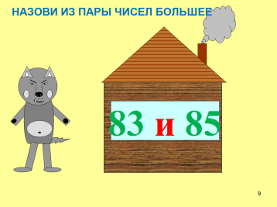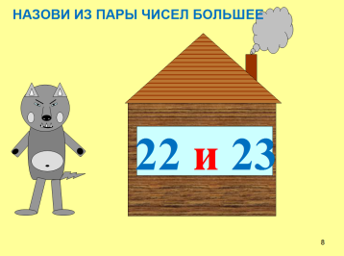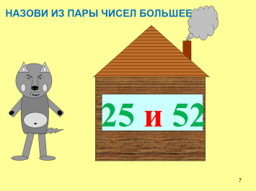

а). Назовите из пары чисел большее: 25 и 52; 22 и 23; 83 и 85; 88 и 8

Назовите меньшее: 44 и 43; 56 и 57; 95 и 59.

б). Запишите числа тридцать два, восемьдесят девять, сорок пять, девяносто четыре.

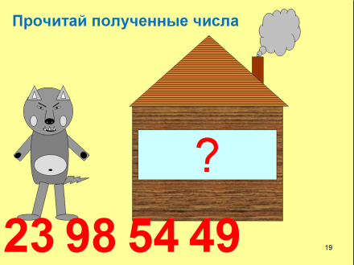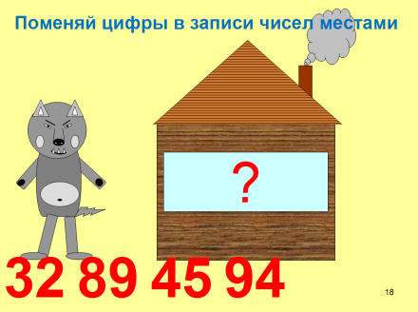-Поменяйте цифры в записи чисел местами. Прочитайте полученные числа.

**II. Формулирование темы и цели урока.**

- Молодцы с этим задание вы справились. Окиньте взглядом выполненную вами работу. Как вы думаете, чем мы будем заниматься сегодня на уроке?

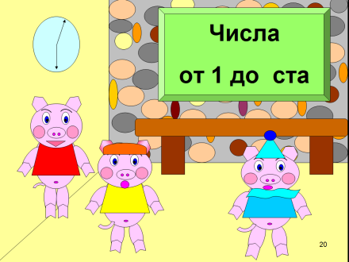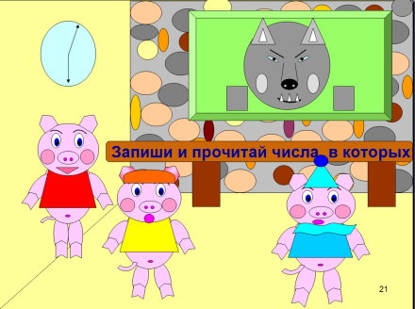- Верно! Сегодня на уроке мы будем работать с числами от 1 до 100. Решать выражения и задачи.

**III. Повторение и закрепление изученного.**

- Но волк ещё больше злится и предлагает вам записать и прочитать числа, в которых:

6 д.;

2д. 3ед.;

9 д.9ед.;

10 д.

9 ед.;

1 д. 5 ед.

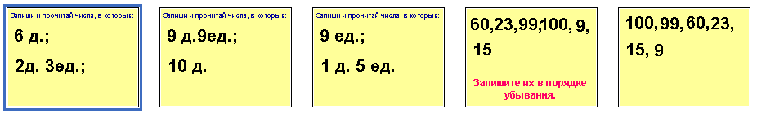

- Итак, какие числа вы записали? Прочитай их в порядке убывания.

- Молодцы!

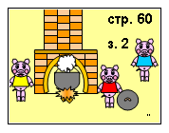

- А как вы научились работать с учебником? Волк предлагает открыть вам учебник на стр. 60

и прочитать задание № 2.

- Решаем выражения самостоятельно, а я посмотрю, кто из вас решит быстрее всех.

- Проверяем. Читаем только значения выражений. (Выполняется взаимопроверка).

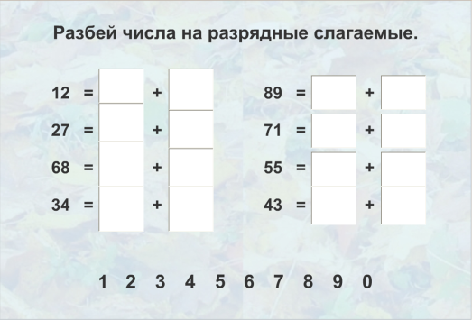-А знаете ли вы, как называются числа при сложении? Волк предлагает вам разбить числа на разрядные слагаемые.

- Молодцы! Решить выражения вы помогли поросятам и числа сумели представить в виде суммы разрядных слагаемых, а сможете ли вы помочь им в решении задачи.

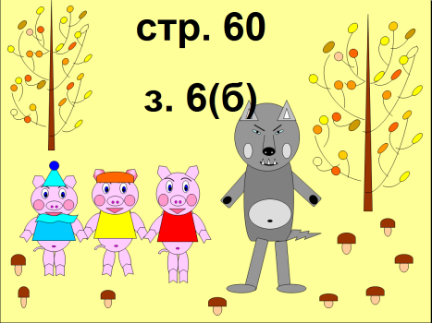

- Найдите задачу под номером 6(б) и прочитайте её.

-О чём говорится в задаче?

- Что известно в задаче?

- Сколько литров воды было в бочке.

- Что ещё известно в задаче?

- Каков вопрос задачи?

- Можем ли мы сразу ответить на вопрос задачи? Почему?

- Можем мы узнать, сколько литров воды израсходовали для полива и стирки?

-Как?

- А теперь сможем ли мы ответить на вопрос задачи? Каким действием?

24-(10+10)=4(л)

Ответ: 4 литра

- Ребята, а кто догадался, как можно другим способом решить эту задачу. Запишите самостоятельно.

- Молодцы! Волк видит, что вы очень дружно работаете и поэтому у вас всё, получается.Он решил немного отдохнуть и конечно предлагает это сделать всем вместе.

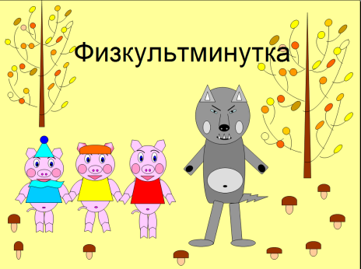

Отдохнув и набравшись сил, волк решил предложить вам решить ещё одну задачу.

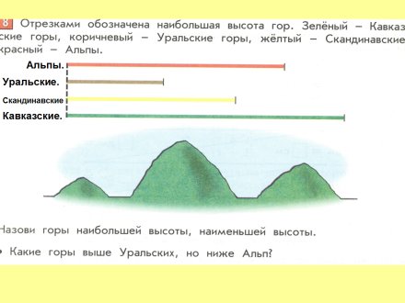Волк предлагает прочитать задачу 8, на странице 61.

Что известно в задаче?

Высота каких гор, обозначена красным отрезком?

Высота каких гор, обозначена коричневым отрезком?

Желтым отрезком обозначена высота…?

И зелёным отрезком, обозначена высота…?

Назовите горы наибольшей высоты? Что значит наибольшей высоты? (Кавказские горы)

Назовите горы,наименьшей высоты? (Уральские горы)

Какие горы выше Уральских, но ниже Альп?

- Молодцы! Поросята очень довольны, ведь вы почти со всеми заданиями волка справились. Но волк всё не успокаивается и предлагает вам поработать с равенствами и неравенствами.

-Прочитайте задание 9, на странице 61.

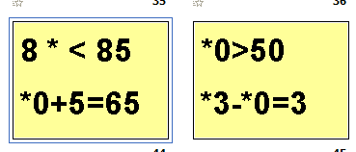

- Волк не может смириться с тем, что ему придётся освободить трёх поросят. И он решил посмотреть насколько вы были внимательны на уроке и все- ли запомнили. Он предлагает вам выполнить самостоятельную работу.

Раздаются карточки.

**IV. Итог урока. Рефлексия деятельности.**

- Молодцы! На уроке вы работали дружно и поэтому легко справились со всеми заданиями волка. Поросята благодарны вам. И в подарок дарят вам мультфильм « Три поросёнка».

- Ребята, какое задание волка было самым лёгким? А какое вызвало затруднение?

**V. Домашнее задание.**

- Откройте дневники и запишите домашнее задание.

- Спасибо за урок. Урок окончен.